Тема 3: Дрессировка животных

Цель: «Присвоение» исторически сложившегося опыта на основе подготовки стандартных номеров и композиций.
Задачи:
- освоение базовых упражнений по жанру;
- упражнения для поддержки физического здоровья;
- развитие физических и скоростно-силовых качеств, умения концентрировать внимание;
- воспитание волевых качеств, ответственности, инициативности.
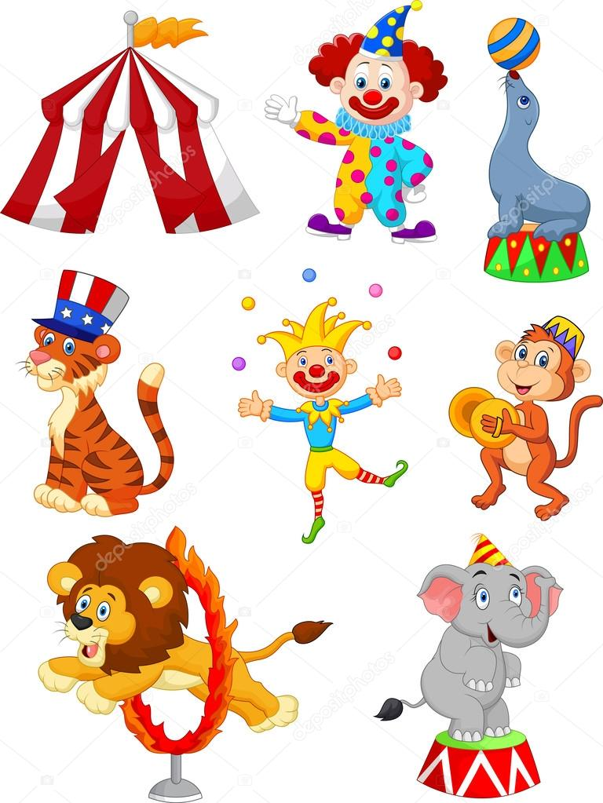
Чувство любви к животным заложено в самой природе человека. Выступление дрессированных животных — привлекательная часть программы. Каких только животных, зверей и птиц не видит зритель в цирке! Всех представителей фауны, показываемых в цирке, перечислить просто невозможно. Звери и птицы становятся послушными воле дрессировщика. Дрессировка лошадей занимает в цирке особое место по количеству разновидностей и формам показа. В практике советского цирка сложились следующие виды конной дрессировки: высшая школа верховой езды, тандем, кабриолет, аппортировка и групповая дрессировка. В основе высшей школы верховой езды в цирке лежат сложные искусственные элементы, рассчитанные на внешний зрелищный эффект. Для номера кроме хорошей выездки и дрессировки большое значение имеет безупречный экстерьер лошади, также важна красивая, свободная посадка в седле наездника, правильное положение его рук, ног, туловища. Высшую школу верховой езды можно назвать классикой конной дрессировки. Цель дрессировки — выработка у животных и птиц условных рефлексов на основе их природных инстинктов, с тем чтобы приучить их выполнять определенные действия. Тандемом называют упряжку лошадей, следующих цугом, одна впереди другой. Кабриолет — это легкий двухколесный экипаж на высоком ходу, в который запрягается лошадь, выполняющая школьные аллюры. Сидя в кабриолете, наездница управляет лошадью с помощью поводьев. Аппортировка демонстрируется одной лошадью, которая по команде берет зубами заданный предмет и подает его дрессировщику. Цирковые дрессировщики утверждают, что полностью уничтожить природный инстинкт зверя невозможно. Можно подавить его проявление и приучить к подчинению.

Задания по теме 3

- Разгадайте загадки:
Он взмахивает тростью – и тигры у ног,  Через кольцо горячее их прыгать научить он смог.  Для нас это хищник, ему будто кошка,  Кто этот человек, скажи мне, моя крошка. (Дрессировщик)  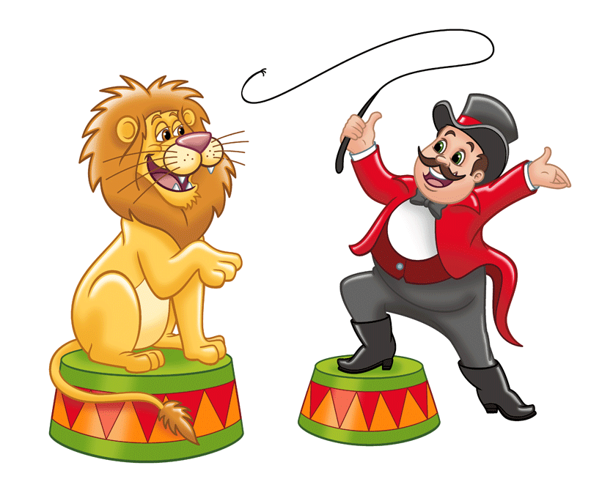 | При входе множество светящихся игрушек,  Нам предлагают их купить.  Подходим к круглой мы арене,  И в ожидании на месте никто не стоит.  Выходят к нам зверюшки,  Актеры, акробаты, веселые клоуны,  Каждый бывал в это месте когда-то. (Цирк)  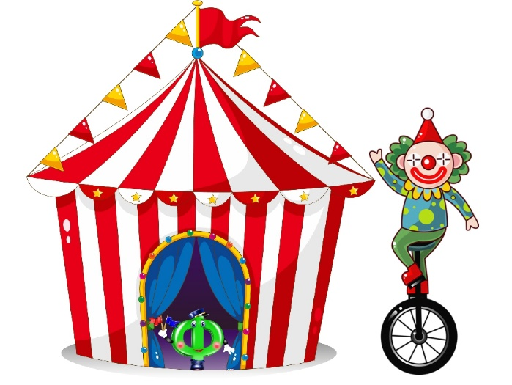

- Соедините стрелочками термины с правильным его значением:
Образ раскрывается при помощи специфических цирковых упражнений* |  | Трюков*
Отдельное законченное произведение циркового искусства+ |  | Номер+
Сочетание нескольких разнохарактерных (разножанровых) номеров; |  | Представление;

Трюк – это главное выразительное средство всех цирковых жанров, например:
В акробатике* |  | Сальто, стойки, прыжки*
В жонглировании |  | Ловкие броски предметами
В иллюзионных номерах+ |  | Исчезновение и появление людей, животных, различных предметов+

- Вставьте пропущенные слова в предложения.
- Выступление дрессированных животных – привлекательная часть программы.
- Высшую школу верховой езды можно назвать классикой конной дрессировки.
- Тандемом называют упряжку лошадей, следующим цугом, одна впереди другой.
- Кабриолет – это легкий двухколесный экипаж на высоком ходу, в который запрягается лошадь, выполняющая школьные аллюры.
- Цирковые дрессировщики утверждают, что полностью уничтожить природный инстинкт зверя невозможно.

Тема 4: Акробатика

Цель: Формирование личного опыта развития творческих способностей.
Задачи:
- освоение базовых упражнений по жанру и использование их в подготовке этюдов и номеров;
- развитие способностей к импровизации;
- освоение опыта совместных действий;
- воспитание потребностей в систематических занятиях;
- стремление к физическому и духовному совершенствованию.
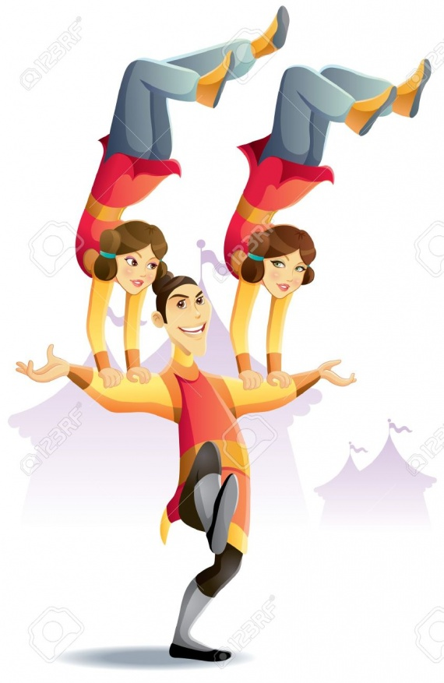
Акробатика способствует воспитанию волевых качеств артиста. В основе акробатики — мастерское владение телом, высокое развитие мускулатуры. Трюковую акробатику составляют два элемента — сальто и стойка на руках. Без сальто трюковые комбинации очень ограничены, без него не обойтись в работе с трамплином, батутом, подкидными досками, в икарийских играх, в плечевой акробатике. Чаще применяется заднее сальто, чем переднее (за исключением прыжков с трамплина и на батуте). Акробатика подразделяется на партерную (прыжковая, в переводе с франц. «parterre” означает «на земле») и воздушную, а те в свою очередь — на многочисленные разновидности. В процессе развития и совершенствования жанра прыжковая акробатика заняла общирное место. Существует несколько основных типов прыжков:
- кульбит (от франц. «culbute» - кувыркание) — переворот в группировке, выполняемый вперед или назад через спину, с места или с разбегу в длину, так называемой «ласточкой»;
- колесо — переворот в сторону с равномерной, последовательной опорой на каждую руку и ногу;
- конфшпрунг (от нем. «Kopf» - передний, «Sprung» - прыжок) — переворот прыжком вперед с опорой на голову; иссполняется также с опорой одновременно на руки и на голову;
- флик-фляк (от франц. «flick-flack» - шлеп, хлоп, щелк) — переворот прыжком назад с промежуточной опорой на прямые руки;
- сальто (от латин. «salto» - прыжок, скачок) — безопорный переворот тела в воздухе вперед, или назад, или в сторону. Исполняется с места или с разбегу, как с группированными ногами, так и с выпрямленными.
- Твист (от англ. «twist» - крутить, скручивать, извиваться) — переднее сальто выполненное после поворота на 180 градусов;
- пируэт-сальто (от франц. «pirouette» - оборот, поворот) — сальто, выполненное с одновременным вращение туловища на 360 градусов относительно продольной оси тела акробата;
- рондат (от франц. «rond» - круглый, нем. «Rund» - круг) — преворот вперед с поворотом на 180 градусов, служащий связующим элементом для перехода к прыжкам, выполняемым спиной по направлению разбега (как самостоятельный прыжок не применяется, но важен в прыжковых комбинациях, так как от него зависит качество их исполнения). См.Приложение
Характерной особенностью воздушной акробатики является исполнение акробатических трюков на снаряде, подвешенном к колосникам купола цирка на определенной высоте. Поднявшись на снаряд, артист находится на нем в течение всего номера и лишь по окончании его спускается вниз.

Задания по теме 4
- Разгадайте загадки:
Реклама везде и повсюду,  Говорят, что туда верблюда.  Тигры, львы тоже выступают,  А под куполом акробаты летают. (Цирк)  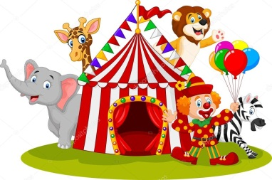 | Кольцо в огне, оно горит,  Через кольцо гимнаст летит,  В полете распушил он гриву  И помахал хвостом игриво. (Лев)  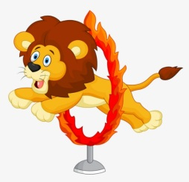
- Соедините стрелочкой типы прыжков

кульбит |  | Переворот в группировке, выполняемый вперед или назад через спину, с места или с разбегу в длину, так называемой «ласточкой»
колесо |  | Переворот в сторону с равномерной, последовательной опорой на каждую руку и ногу
копфшпрунг |  | Переворот прыжком вперед с опоры на голову; исполняется так же с опорой одновременно на руки и на голову
флик-фляк |  | Переворот прыжком назад с промежуточной опорой на прямые ноги
сальто |  | Безопорный переворот тела в воздухе вперед, или назад, или в сторону. Исполняется с места или с разбегу, как с группированными ногами, так и с выпрямленными
твист |  | Переднее сальто, выполняемое после переворота на 180 градусов
пируэт-сальто |  | Сальто выполняемое с одновременным вращением туловища на 360 градусов относительно продольной оси тела акробата
рондат |  | Переворот вперед с поворотом на 180 градусов, служащий связующим элементом для перехода к прыжкам, выполняемым спиной по направлению разбега.

Тема 5: Икарийские игры

Цель: формирование знаний об икарийских играх.
Задачи:
- ознакомление с художественно-творческим процессом работы над номером;
- усвоение культурных традиций;
- формирование установок на самоопределение.
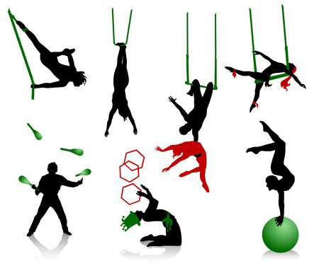
Икарийские игры — связывают с романтическим полетом легендарного Икара. Приподнимая поясницу нижнему, тринка (специальное устройство в виде возвышающегося ложа) создает удобный упор для свободного движения ногами и более сильного толчка верхнему. Подбрасывание ногами — основной прием в икарийской акробатике. Нижний толчком ног подбрасывает верхнего, находящегося на его ступнях, на определенную высоту, дающую ему возможность для выполнения упражнений.
Подобно тому как из отдельных слов складываются фразы, так и из основных прыжков составляются комбинации различной сложности.
Широкое развитие спортивной гимнастики не могло не оказать своего влияния на цирк. Все упражнения выполняются только на специальных снарядах и аппаратах (турник, кольца). Гимнастические упражнения выполняются как на снарядах, находящихся в движении (в раскачке или вращении), так и на неподвижных, прочно закрепленных на месте. Разнообразие аппаратуры, обилие трюков и приемов исполнения дает основание считать воздушный полет одной из самых перспективных разновидностей жанра гимнастики. Гимнастика на турниках (турник — от франц. «tourner» - вертеть, вращать, перевертывать) — древнейший гимнастический снаряд, заимствованный из спорта. Это перекладина из стального прута длиной 1 м 80 см и диаметром до 25 мм, обклеенная специальной лентой. Основой выступления гимнастов на турниках являются трюковые перелеты с турника на турник. Поэтому длинные комбинации, состоящие из многих упражнений, выполняемых на одном турнике, как принято в спорте, в цирке не практикуются. Цирковые кольца относятся к простейшим гимнастическим снарядам. Гимнастика на кольцах исполняется группой от двух до пяти человек. Первый партерный полет был выполнен французским гимнастом Ж.Леотаром. В 1859 г. номер перекочевал из спортивного зала на манеж. Поначалу выступление представляло собой несложные перелеты гимнаста с одной трапеции на другую без участия ловитора. В дальнейшем в полеты стали вводить ловитора и увеличивать число исполнителей. Это дало возможность осуществить множество новых трюков и значительно ускорило усовершенствование аппаратуры. Гимнастика на трапеции применяется для женского выступления. На ней выполняются упражнения в висе и в упоре. Завершающие номер трюки: повиснув на руках на петлях, прикрепленных к краям штамборпа, гимнастка сильным маховым движением быстро проносит туловище между рук, повторяя эти круговые движения много раз подряд. Подобное вращение исполняется и в висе на одной руке. Гимнастика на корд де волане выполняет аналогично упражнениям на трапеции. Финалом является вертушка (стоя на канате, как на качелях, держится за него руками и маховыми движениями туловища осуществляет быстрое вращение вокруг своей горизонтальной оси).

Задания по теме 5

- Разгадайте загадки:
Они не птицы, но летают,  В знакомом тебе цирке выступают.  Сначала на арене трюки показывают,  А потом под куполом взлетают. (Воздушные акробаты) | Жонглер на сцене выступает,  Он хоботом шары бросает  На лапе стоя, на одной,  Он славный очень и смешной. (Слон)
- Выведите соответствие основных жанров циркового искусства.
1.Дрессировка |  | Птицы, животные, высшая школа верховой езды, тандем, кабриолет, аппортировка.
2.Акробатика |  | Прыжковая, сольные и групповые прыжки, партерная и воздушная, икарийские игры.
3.Гимнастика |  | На турниках, на кольцах, партерный полет, на трапеции, на корд де волане.
- Выберите правильную характеристику содержания жанровой подготовки:
1.В этот жанр входят различные виды кувырков, шпагаты, фляги, сальто |  | Акробатика
2.Жанр основан на умении подбрасывать и ловить одновременно несколько, одинаковых или различных, предметов. Исполняется как сольно, так и группами |  | Жонглирование
3.Особенность жанра в развитии и умения удерживать равновесие в необычном положении. Трюки выполняются на различном реквизите. Балансировка заключается в умении удерживаться в заданном положении. |  | Эквилибристика
4.Силовые и пластические трюки на воздушных аппаратах. В жанре возможно исполнение как сольных, так групповых трюков |  | Воздушная гимнастика
5.Вид жонглирования, основные трюки исполняются ногами. Манипуляции предметами (вращение, перебросы, балансировка) |  | Антипод

Давайте разгадаем кроссворд по всем пройденным темам.
Кроссворд на тему:
«Развитие физкультурно-спортивных
основ циркового искусства»
 |  |  |  |  |  |  |  | 9.р
 |  |  |  |  |  |  |  | о |  |  | 2.э
 |  |  |  |  |  |  |  | н |  |  | к
 |  | 12.а | н | т | и | п | о | д |  |  | в
 |  |  |  | 5. г | и | м | н | а | с | т | и | к | а
 | 6.к |  |  |  |  |  |  | т |  |  | л
1. ж | о | н | г | л | и | р | о | в | а | н | и | е
 | л |  |  |  |  |  |  |  |  |  | б
 | е |  |  |  |  |  | 4.ф |  |  |  | р
 | с |  |  | 3.а | 8.к | р | о | б | а | т | и | к | а
 | о |  |  |  | л |  | к |  |  |  | с
 |  |  |  |  | о |  | у |  |  |  | т
 |  |  |  |  | у |  | с |  |  | 7.ц | и | р | к
 |  |  |  |  | н |  | ы |  |  |  | к
 |  |  |  |  | а |  |  |  |  |  | а
 |  |  |  |  | д
 |  |  |  |  | 10.а | р | т | и | с | т
По горизонтали:
1.Жанр, основан на умении подбрасывать и ловить одновременно несколько, одинаковых или различных, предметов.
3.Партерная, прыжковая, сольные и групповые прыжки, прыжки на батуте.
5.На турниках, на кольцах, на трапеции, на вертикальном канате.
7.Искусство величайшей точности. Прославление человека, демонстрация его силы, ловкости, гибкости, выносливости и т.д.
10.Главный герой цирка.
12.Вид жонглирования, основные трюки исполнения ногами, манипуляция предметами (вращение, перебросы, балансировка).
По вертикали:
2.Особенность жанра в развитии и умении удерживать равновесия в необычном положении. Трюки выполняются на различном реквизите. Балансировка заключается в умении удерживаться в заданном положении.
4.Манипуляция, иллюзия.
6.Переворот в сторону с равномерной, последовательной опорой на каждую руку и ногу.
8.Буффонадная, сатирическая, музыкальная, клоуны-дрессировщики.
9.Переворот вперед с поворотом на 180 градусов, служащий связующим элементом для перехода к прыжкам, выполняемым спиной по направлению разбега.

САМОЕ ГЛАВНОЕ

Цирк типизирует лучшие качества человека, преобразует их в художественно-зрелищную форму и отражает в условном, специфическом для данного искусства образе, который раскрывается в действенном преодолении препятствий. При этом важно подчеркнуть, что именно образная сущность отличает мастера цирка от мастера спорта, в упражнениях которого важен прежде всего результат. Поскольку жанр – категория историческая, в процессе развития циркового искусства многие жанры и их разновидности претерпевали изменения под влиянием эстетических требований своего времени.
Из поколения в поколение множились выразительные средства и специфические приемы того или иного жанра, обогащался его художественный язык. Так возникло разнообразие зрелищных форм внутри жанра. Только в акробатике насчитывается свыше тридцати разновидностей, в гимнастике – до двадцати, около десяти – в эквилибристике.

Итак, цирковой жанр – это исторически сложившаяся совокупность номеров, которые характеризуются определенными выразительными средствами и только им присущими действительными признаками, проявляемыми в специфических для цирка условиях. Сущность каждого циркового жанра раскрывается через номер. Именно в номере концентрируются основные черты жанра.

